**简易主题制作工具需求**

1. **目的**

提供给主题制作者使用的制作工具，用于生成apk包自行安装到手机中，来校验主题的显示是否正确。

我们即将在9-12月份开展校园主题大赛，面向学生群体进行主题的征集。参赛人数预期会比较大，因此需要提供一个制作工具供参赛人员先对作品进行自检和调试，最后确认修改好的作品再通过其他途径传给我们。

1. **产品形式**
2. Web网页形式，用户打开网页链接，按照步骤提交图片资源，然后再服务器打包后返回给用户安装包，用户可以下载到本地进行安装；
3. 页面可参考以下形式：

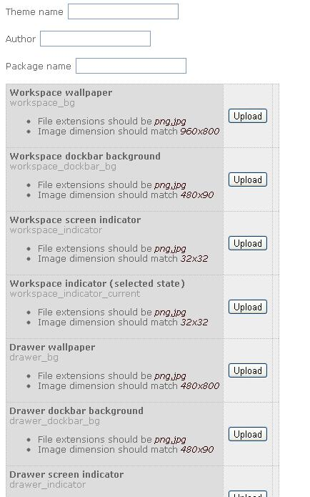

需要提交的项目分别为：

主题名称（不能为空，不超过40个字符）

作者名（不能为空，不超过40个字符）：提示：需与报名表中的团队名称保持一致

提示：以下图片均需png格式

壁纸（图片大小960×800px）

主题图标（图片大小512×512px）：提示：为该套主题设计一个图标，将在程序列表中显示

托盘（图片大小480×105px）

标记点（图片大小21×21px）

标记点选中态（图片大小21×21px）

背板（图片大小90×90px）

前板（图片大小90×90px）：可选

进入抽屉图标（图片大小90×90px）

电话、短信、浏览器、联系人、电子邮件、时钟、计算器、相机、图库、地图、音乐、设置、日历、文件夹、我的主题、快速设置、最近安装、情景模式（图片大小90×90px）

最下方需有“提交”和“清空”按钮

1. **特别说明**
2. 设计者只需按要求出图即可，无需自行将每个图片命名。在制作工具提交后，会自动为这些图片进行命名；
3. 设计者可以按照任意顺序提交图片，只有按下“提交”后，才开始进行验证和打包；
4. 设计者“提交”全部资源后，该界面上需蒙层提示“正在打包”，如正确，则生成安装包下载地址，设计者可以直接下载；如错误，则返回到制作界面，保留已提交的资源，在有误的项目后面用红字标出错误原因，设计者只需重新提交错误项即可，无需所有资源都提交一遍；

生成安装包后，还保留在制作界面，保留已提交的资源。用户点击“清空”后，才对所有提交的路径进行清空，否则需保留，便于用户修改部分资源后重新打包。